LAPORAN PRAKTIKUM PEMROGRAMAN WEB 1
Pertemuan 9
Nama : Muhammad rafliansyah
NIM : 231011400488
Kelas : 05TPLM004
Deskripsi Tugas:
Mahasiswa menerapkan CSS menggunakan metode embed, yaitu memasukkan CSS langsung ke dalam file HTML dengan tag <style> untuk mempercantik tampilan.
Kode Program:
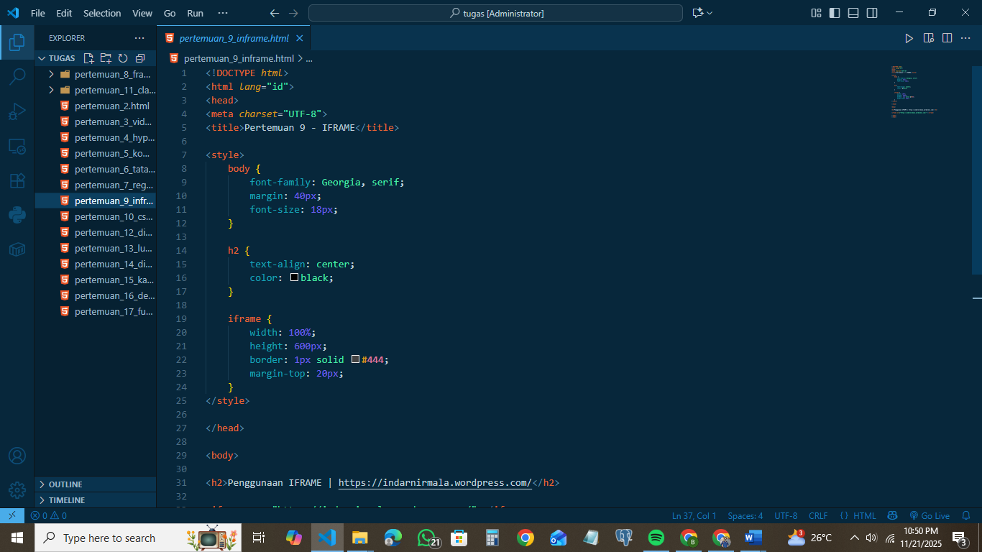
Hasil Output / Screenshot:
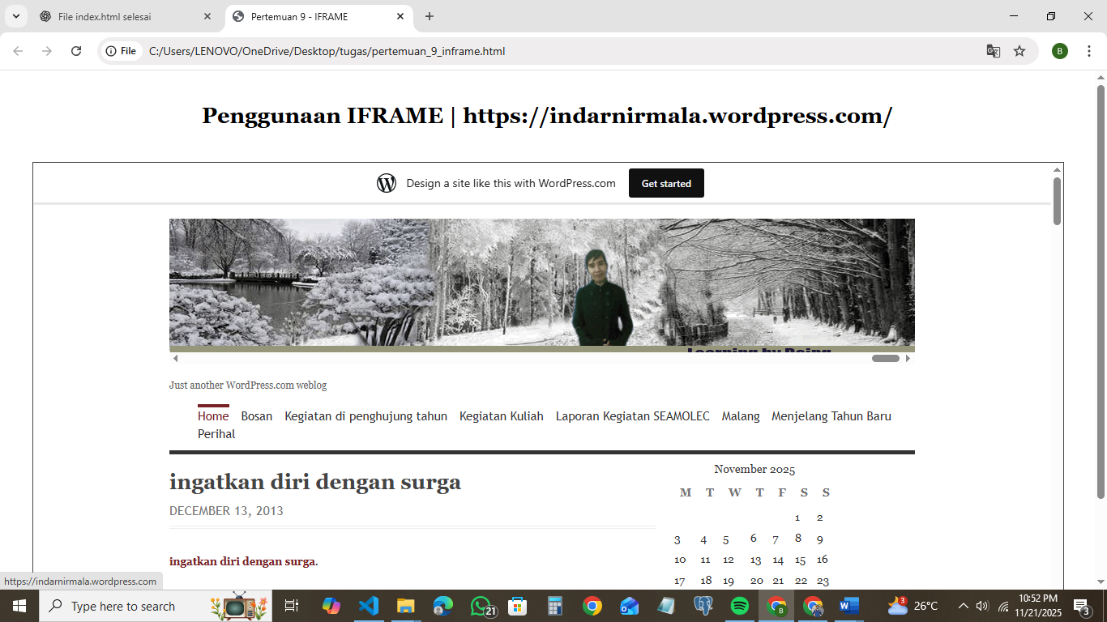
Kesimpulan:
Mahasiswa mampu menambahkan style dasar pada elemen HTML menggunakan CSS embedded.

